BatchDropper

Установка и запуск виртуальной машины
- Разархивируйте скаченный архив (DemoBatchDropper.zip). (Пароль предоставляется по запросу по адресу: legal@medindex.ru)
- Скачайте и установите VMware Workstation Player.
https://www.vmware.com/products/workstation-player.html
Скриншоты и дальнейшая инструкция актуальны для версии 16.2.1 для Windows x64.
Для других версий и для другой операционной системы шаги из этой инструкции могут отличаться.
- Запускаем WMware Workstation Player:
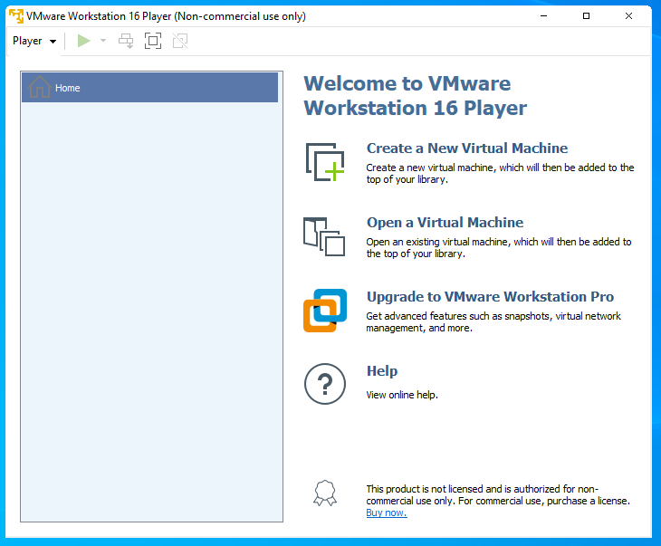
- Открываем разархивированную виртуальную машину:
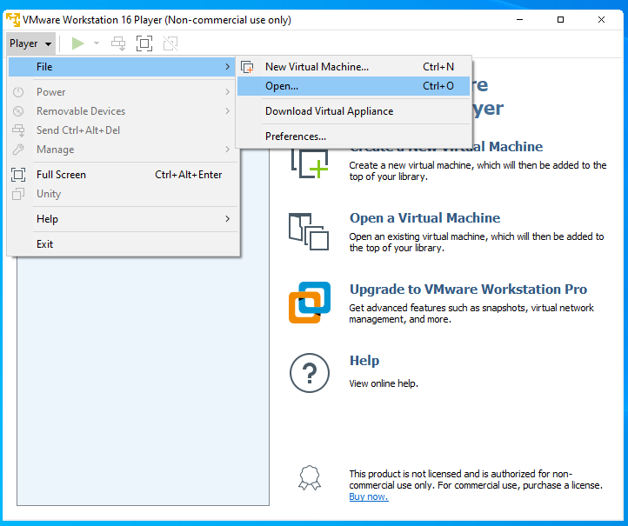
Выбираем файл DemoBatchDropper.ovf
- В открывшемся окне импорта:
Вводим имя новой виртуальной машины. Например: BatchDropper
Выбираем путь для хранилища. Например: D:\DemoBatchDropper_Storage
Нажимаем кнопку Import
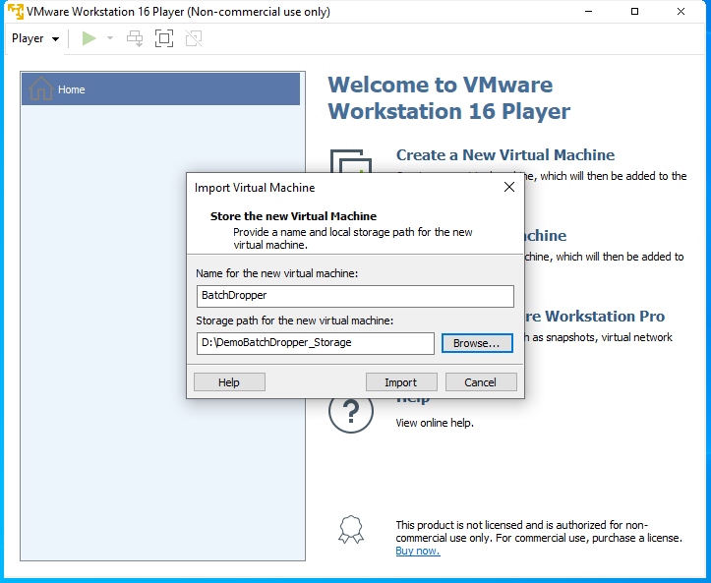
- Запускаем виртуальную машину:
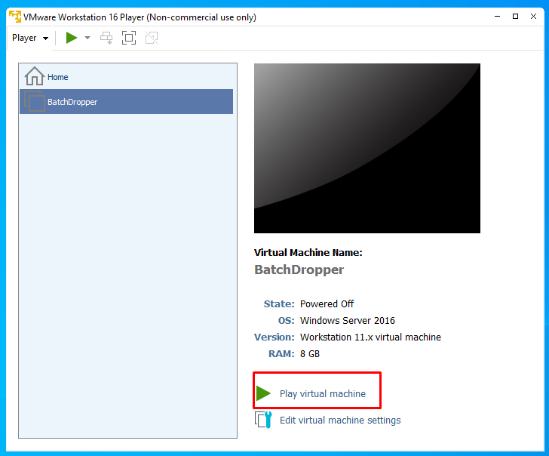
- Входим под учетной записью (Логин-пароль предоставляется по запросу по адресу: legal@medindex.ru)
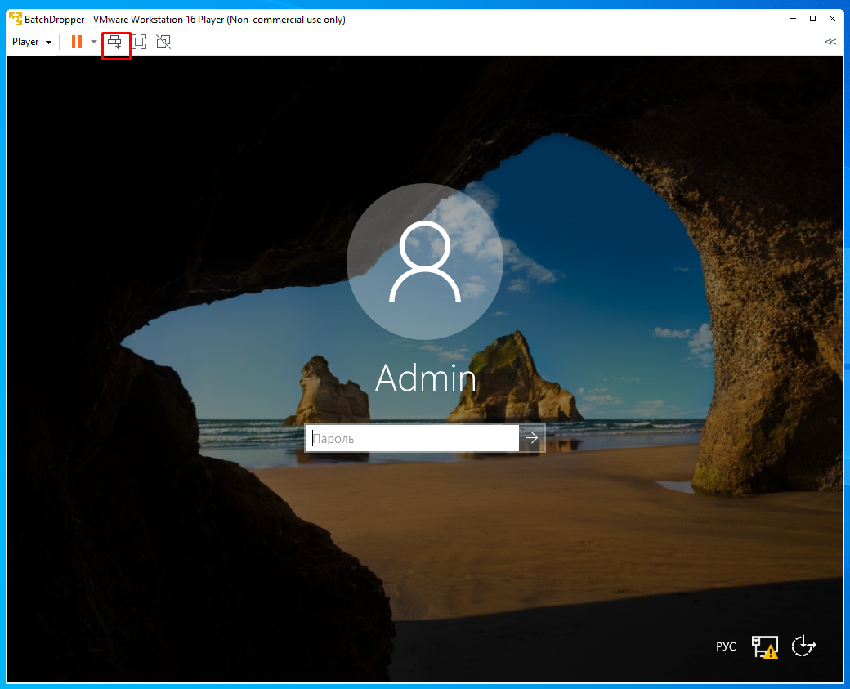

Запуск приложения
- Запустить все компоненты приложения.
Ярлыки находятся на рабочем столе.
Запустить:
- BackgroundWorker
- BD.Api
- BD.Web
- AmplifierEmulator
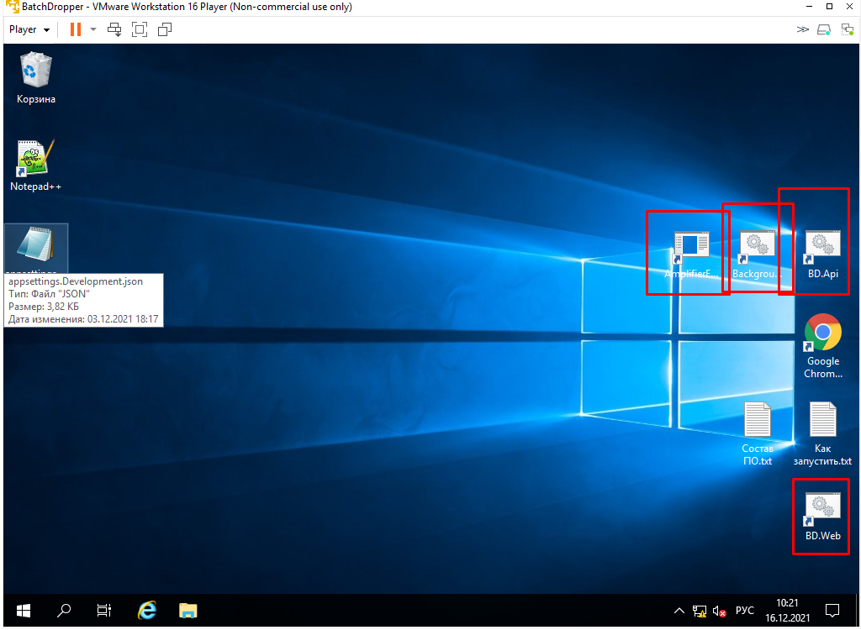
Не закрывать появившихся консольных окон, подождать, пока приложение запустится (где-то полминуты).
- Запустить Google Chrome в виртуальной машине:
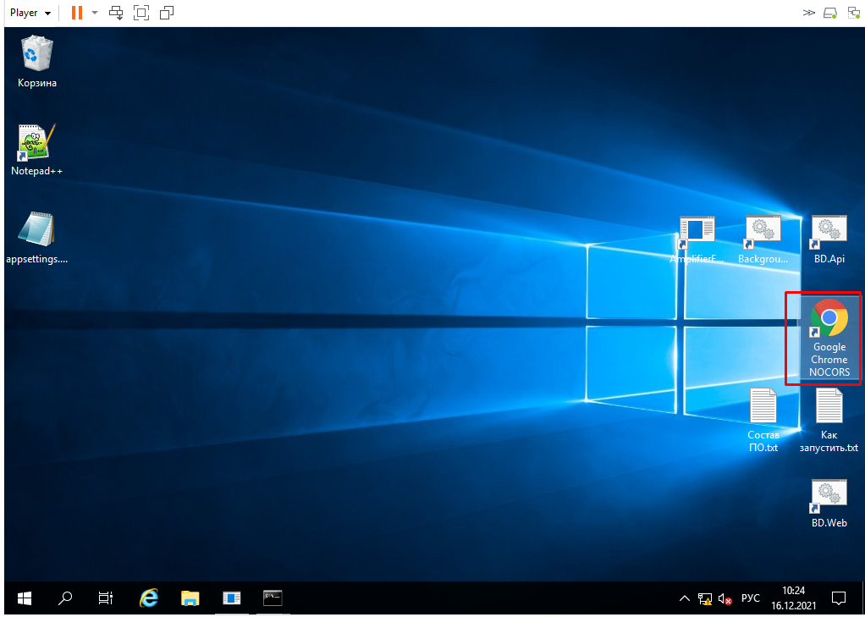
Открыть сайт
http://bd-pcr.medindex.ru/
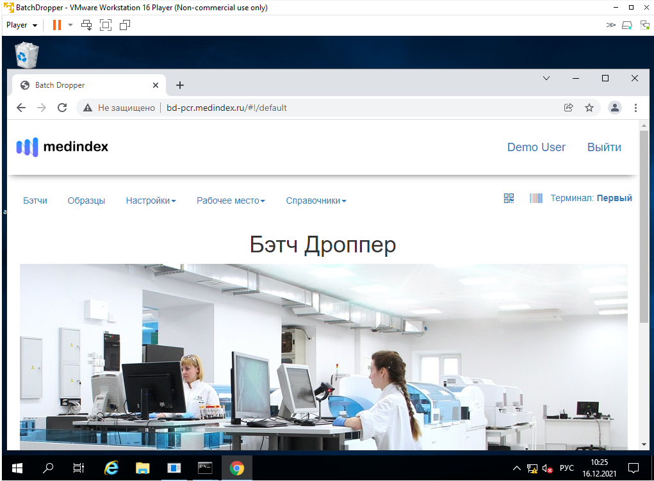

Теперь можно пользоваться приложением.
Оно установлено в тестовом режиме. Содержит некоторое количество тестовых данных.
За более подробной инструкцией что делать дальше – обратитесь к инструкции пользователя.

